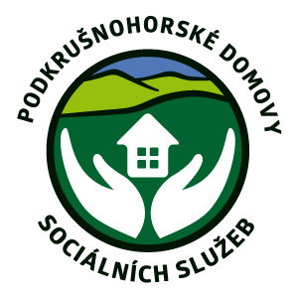 | Podkrušnohorské domovy  sociálních služeb  Dubí - Teplice, příspěvková organizace
 | Na Výšině 494, 417 01 Dubí
 | Tel. 417 571 102 | IČO 63787849 | pdss@pdss.cz

Na faktuře uvádějte vždy číslo této objednávky/smlouvy: 63/2020

Dodavatel Objednatel
Název: | Dentimed, s. r. o. | Název: | Podkrušnohorské domovy sociálních služeb Dubí-Teplice, příspěvková organizace
Adresa: | Družstevní 76 | Adresa: | Na Výšině 494
Město: | 570 00 Litomyšl | Město: | 417 01 Dubí
Vyřizuje: |  | Vyřizuje:
Telefon: |  | Telefon:
E-mail: |  | E-mail: | administrace@pdss.cz
IČ:49815024 | DIČ: CZ49815024 | IČ: 63787849 | DIČ:

Specifikace | Cena
Objednáváme u Vás:  2000 ks respirátorů FFP2  250 ks overal s kapucí | 72.000,- Kč  72.500,- Kč
CENA CELKEM vč. 21% DPH | 144.500,- Kč
Termín dodání:

Správce rozpočtu Vystavil ředitel PDSS
Razítko Datum vystavení: 23. 10. 2020

Dodávka bude realizována ve věcném plnění, lhůtě, kvalitě a ceně uvedené na objednávce.
Objednatel proplatí fakturu do 14 kalendářních dnů od data doručení.
Smluvní pokuta z prodlení úhrady faktury činí 0,1% z dlužné částky za každý započatý den prodlení.
Smluvní pokuta za nedodržení termínu dodání činí 0,1% z částky za každý započatý den prodlení.
Objednatel má právo uplatněné smluvní pokuty odečíst dodavateli z faktury.
Tato smlouva nabývá platnosti dnem jejího podpisu oběma stranami.
Tato smlouva podléhá zákonu č. 340/2015 Sb., o registru smluv („ZRS“) a nabývá účinnosti dnem jejího zveřejnění dle §6 odst. 1) ZRS; smlouvu ve smyslu ZRS uveřejní objednatel, který zároveň zajistí, aby informace o uveřejnění této smlouvy byla zaslána zhotoviteli na e-mail:
Potvrzení objednávky:

Datum a podpis:

